**Oberdorf 1 (AK 2049) Stammhaus Kasperlis**

Dieses Haus liegt an der Hauptstrasse bei der Abzweigung nach Elfingen. Der Brunnen vor dem Haus stand früher etwas vom Haus entfernt und musste wegen des Strassenausbaus verschoben werden.

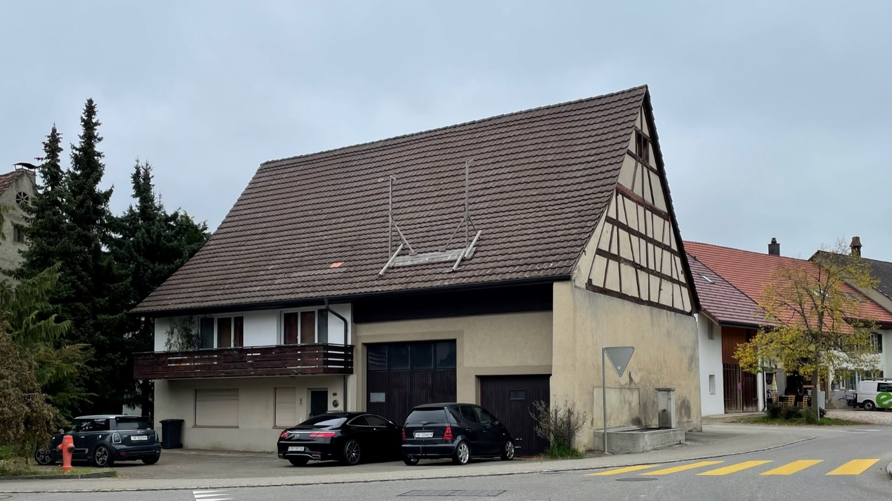

*Bild: Oberdorf 1 im November 2022 (Quelle: Walter Amsler)*

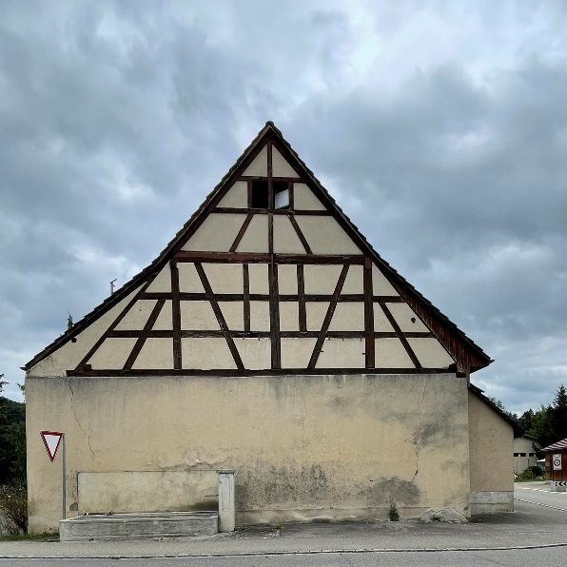Die östliche Gebäudeseite zeichnet sich aus durch die schön sichtbar gemachte Riegelbauweise.

**Geschichte:**Dieses Haus bestand schon im 18. Jahrhundert und wird im Lagerbuch von 1809 wie folgt beschrieben:  
*Ein zweystökiges hölzernes mit Ziegeln gedecktes Haus*Die Besitzer waren die Gebrüder Caspar und Jakob Brack, der Schätzungswert betrug Fr. 1300.-.

Die beiden waren die einzigen Söhne von Kaspar Brack und Ursula Büchli. Dieser Kaspar Brack (1739-1799) wurde 1766 mit dem Zunamen «des Vogts Casperli» erwähnt, es handelt sich hier also um das ehemalige Stammhaus der «Kasperlis».

*Bild: Oberdorf 1, Ostseite mit Dorfbrunnen (Quelle: Walter Amsler)*

**Die Geschichte des Hauses und der Familie Brack, genannt «Kasperlis»**

Zusätzlich zu den Daten aus den Versicherungsbüchern, die um 1809 einsetzen, lässt sich das Haus um rund weitere 50 Jahre zurückverfolgen bis zur Mitte des 18. Jahrhunderts. Der Nachweis gelingt dank den Aufzeichnungen des Pfarrers, den sogenannten Hausbesuchungsrodeln von 1766, 1790 und 1812.

Die Hausgeschichte steht in Zusammenhang mit der Familiengeschichte Brack.

Zu diesem Zweck folgt hier die Stammlinie der Familie Brack, genannt «Kasperlis». Daraus wird ersichtlich, dass das Haus innerhalb der Familie Brack über die männliche Linie vererbt wurde. Die Besitzer zwischen 1766 und 1812 sind rot bzw. blau markiert:

Caspar Brack, Untervogt u. Müller (1709) ⚭ 1730 Magdalena Heuberger (1711)

**Kaspar Brack «des Vogts Casperli» (1739-1799) ⚭ 1761 Ursula Büchli (1742-1810)**

**Hans Jakob Brack (1781-1828) ⚭ 1811 Susanna Kehrer (1793-1868)**

Heinrich Brack (1821-1885) ⚭ 1857 Anna Brack, Jägers (1830-1884)

Jakob Brack (1861-1930) ⚭ 1885 Anna Pfister, Küefers (1861-1953)

Jakob Brack (1886-1970) ⚭ 1916 Anna Hubeli (1889-1974)

Walter Brack (1918-1992) ⚭ 1940 Hedwig Muggli (1918-1991)

*Bild: Männliche Vorfahren der «Kasperlis» (Quelle: Familienforschung Walter Amsler)*

Das erste überlieferte Hausbesuchungsrodel wurde zwischen 1766 und 1769 von Pfarrer Johannes Stäbli erstellt. Damals wurde das Haus mit Nummer 43 bewohnt vom Ehepaar Brack-Büchli (Caspar *1739 und Ursula *1742), zwei Kindern und der Bäsi Ursula Heuberger:

*XLIII 73  
Caspar Brack, des Vogts Casperli 2. Aug. 1739  
Ursula Büchli 12. Aug. 1742  
 Kinder: Anna Maria 10. Nov. 1763  
 Anna 26. Okt. 1766  
Bäsi. Ursula Heüberger 13. Jan. 1709*

*Bild: Auszug aus Hausbesuchungsrodel 1766, Seite 69 (Quelle: Pfarrarchiv Bözen)*

1790 wählte Pfarrer Johann Rudolph Lüpold eine andere Nummerierung für seine Hausbesuche, doch es ist dieselbe Familie Brack-Büchli, die hier wohnte. Die beiden Ältesten hatten das Haus verlassen oder waren gestorben, doch weitere Geschwister waren hinzugekommen. Die Bäsi war verstorben:

*XII 20  
Kaspar Brack, Untervogts sel. 2. Aug. 1739  
Ursula Büchli 12. Aug. 1742  
 Kinder:  
Anna 8. July 1770  
Catharina 19. July 1772  
Elisabeth 23. Jan. 1774  
Kaspar 27. Dez. 1778  
Hans Jacob 25. Merz 1781  
Bild: Auszug aus Hausbesuchungsrodel 1790, Seite 300 (Quelle: Pfarrarchiv Bözen)*

Bis 1812 waren weitere 22 Jahre vergangen. Der neue Pfarrer Johann Ulrich Benker hatte bei der Hausnummerierung in verdankenswerterweise dasselbe Vorgehen gewählt wie die Bözer Gemeindebehörden bei der Erstellung des Brandversicherungskatasters. Eher zufällig ist die Hausnummer 43 identisch mit derjenigen von 1766. Vielleicht ist es ein Indiz, dass die Bautätigkeit damals bescheidener war als in späteren Jahren.

Auf jeden Fall hatten die beiden Söhne Jakob Brack (*1781) und Kaspar Brack (*1778) das Elternhaus übernommen. Die Brüder hatten sich die Liegenschaft aufgeteilt in eine untere und obere Wohnung:

*465 Boezen  
No. Haushltg. gebohren  
XLIII a.55  
Jakob Brack, Kasperlis 25. Merz. 1781  
Susanna Kehrer 6. Jan 1793  
 Kinder:  
 Maria 10. Nov. 1811*

*Pfaffen Bibel 2. Vol. Tübing 1729. Schmolk.*

*56.  
Heinrich Kehrer, Schwächer (Schwager)  
des obigen 3. Nov. 1765  
Maria Heuberger, Rudeli  
Hansen 9. Dez. 1764*

*b.57.  
Caspar Brack, Kasperliis, ledig 27. Dez. 1778  
Anna Brack, seine Schwester 8. Juli. 1770*

*Bild: Hausbesuchungsrodel 1812, Seite 449 (Quelle: Pfarrarchiv Bözen)*

Das Haus blieb im Familienbesitz bis zu Beginn des 20. Jahrhunderts. Im Lagerbuch von 1829 erscheinen die beiden Brüder wieder, Kaspar Brack ist Schneider von Beruf, sein Bruder Jakob wird als «Kasperlis» bezeichnet. Erstmals werden zwei Hausteile A und B aufgeführt. Der Beschrieb lautet:

*Ein Anteil von einem zweistöckigen Wohnhaus mit 2 Wohnungen, samt Scheune, Stall und Schopf, von Stein, Rieg und Holz, mit Ziegeldach, nebst einem gewölbten und einem Tremkeller*

Der Versicherungswert des ganzen Gebäudes betrug Fr. 2200.-

Männliche Nachfahren von Jakob Brack übernahmen Anteil A. Der Anteil B hingegen ging über an Susanna, die 1817 geborene Tochter von Kaspar Brack. Sie hatte sich 1840 mit Jakob Heuberger verheiratet.

Eine weitere historische Quelle hilft beim Verständnis der Familiengeschichte der Bewohner. Das Hausbesuchungsrodel von 1812 widerspiegelt die Beschreibung im Lagerbuch von 1809. Auch die Hausnummern sind identisch, römisch XLIII = 43 (*siehe Transkription auf der letzten Seite*):

Im Unteren Stock bestanden zwei Haushaltungen: In Nr. 55 lebte das Ehepaar Jakob Brack, Kasperlis mit Ehefrau Susanna Kehrer und die wenige Monate alte Maria. Sie besassen eine Pfaffenbibel von Tübingen aus dem Jahr 1729 - eine gedruckte Bibel, ausgefertigt von Christoph Mathäi Pfaffen. In Haushaltung Nr. 56 wohnte auch Heinrich Kehrer, der Schwager von Jakob Brack sowie dessen Ehefrau Maria Heuberger, Rudelihansen.

Die dritte Haushaltung in der oberen Wohnung bestand aus Jakobs ledigen Geschwistern, Kaspar (*1778) und Anna Brack (*1770).

**Altersvorsorge für Witwe Susanna Brack-Kehrer (1793-1868)**

Susanna Brack-Kehrer wurde 1828 Witwe, ihr Ehemann Jakob Brack starb im Alter von 47 Jahren. Die beiden hatten neun Kinder getauft: Maria (*1811), Anna Maria (*1813), Verena (*1815), Elisabeth (*1818), Jakob (*1819), Heinrich (*1821), Hans Jakob (*1824), Anna (*1826), Hans Heinrich (*1828).

Susanna war eine starke Frau, als alleinstehende Mutter erzog sie ihre Kinder und bewirtschaftete das Bauerngut. Die Kinder mussten von klein auf in Haus und Hof mithelfen. Vielleicht unterstützte sie auch ihr Schwager Kaspar, doch er verstarb 1837 im Alter von 59 Jahren.

Nach dem frühen Tod ihres Gatten trafen sie weitere Schicksalsschläge, der älteste Sohn Jakob starb im Alter von 26 Jahren, der jüngste Sohn Hans Heinrich im Alter von 24 Jahren. Die Todesursache ist unbekannt.

Kurz nach der Heirat der beiden überlebenden Söhne, Hans Jakob verehelichte sich im August 1855, Heinrich im Februar 1857, war es an der Zeit, den Nachlass zu regeln. In einem Schleiss Vertrag vom 21. November 1857 wurde das gesamte Vermögen erfasst und unter den Kindern aufgeteilt. Dies war auch mit Pflichten verbunden - die Sicherstellung der Altersvorsorge der Witwe Brack-Kehrer.

Sie erhielt eine lebenslange Rente von Fr. 175.-, jedes Kind hatte jährlich Fr. 25.- zu bezahlen. Dazu kamen das Wohnrecht und die Zusicherung, dass sie «in der Stube» schlafen durfte, im besten Zimmer im Haus.

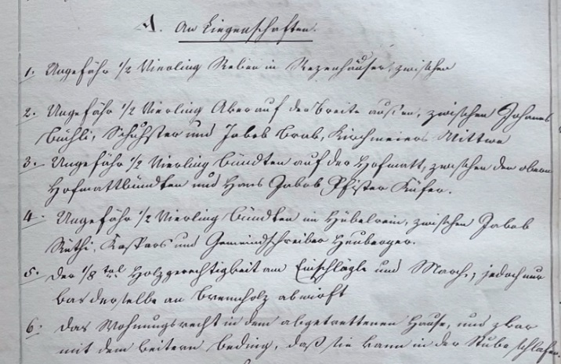Es wurde erwartet, dass sich die nun 64- jährige Susanna weiterhin selbst versorgte. Zu diesem Zweck erhielt sie einen bescheidenen Anteil Land zur Nutzung (siehe Transkription).

Damit war sie für die damaligen Verhältnisse sehr gut versorgt. Dies war jedoch nur möglich, weil beträchtliche Mittel vorhanden waren. Mit einem Landbesitz von rund 4 Hektaren gehörten die «Kasperlis» zur dörflichen Oberschicht.

*Bild: Auszug aus Fertigungsprotokoll #11, 1855-1859, Seite 258 (Quelle: Gemeindearchiv Bözen)*

*An Liegenschaften  
1. Ungefähr ½ Vierling Reben (ca 2 Aren) in Rezenhäuser  
2. Ungefähr ½ Vierling Aker auf der Breite aussen zwischen Johann Büchli, Schuster und Jakob Brack, Kirchmeiers Wittwe  
3. Ungefähr ½ Vierling Bündten auf der Hofmatt, zwischen den oberen Hofmattbündten und Hans Jakob Pfister Küfer  
4. Ungefähr ½ Vierling Bündten im Hübelrain, zwischen Jakob Rüthi, Kaspars, und Gmeindeschreiber Heuberger  
5. der 1/8 tel Holzgerechtigkeit am Einschlägle und March, jedoch nur was derselbe an Brennholz abwirft  
6. das Wohnrecht in dem abgetretenen Hause, und zwar mit dem weiteren Beding , dass sie kann in der Stube schlafen.*

Der Hausanteil A ging über an Hans Kaspar Brack, verheiratet mit Anna Pfister, Beklis. Sein älterer Bruder Heinrich jedoch baute 1857 ein neues Haus an der Hauptstrasse 14 (siehe Dokumentation).

Anmerkungen zum Schleiss Vertrag:

Definition gemäss Historischem Lexikon der Schweiz: «*Nach klösterlichem und städtischem Vorbild entwickelte sich im späten Mittelalter die bäuerliche Leibrente, die in der deutschen Schweiz Leib(ge)ding bzw. westlich der Reuss Schleiss hiess. Sie bot dem Alternden ein dem Vermögen angemessenes, festgelegtes Wohnrecht und Nahrung im angestammten Haus. Bis ins beginnende 20. Jahrhundert war sie die wichtigste Form privater Altersvorsorge der ländlichen Mittel- und Oberschicht*.»

Der vorliegende Schleissvertrag von 1857 umfasst insgesamt 38 Seiten und beinhaltet eine ausführliche Liste aller Liegenschaften (insgesamt 59 Parzellen in Form von Mattland, Bündten, Acker, Reben, Holzland und Ägerten, im ganzen ca. 4 Hektaren).

Dazu kam die «Fahrhabe», eine detaillierte Auflistung aller beweglichen Güter. Es werde 74 einzelne Objekte erwähnt, von Bett, Tisch, Stühlen bis zu den vorhandenen Werkzeugen und Tieren (ein Rind und zwei Kühe).

Erbvorbezüge wurden auch berücksichtigt, so findet sich eine Bewertung von «Brautdrossel». Es handelt sich hier um das Heiratsgut der Braut, also Kleider, Wäsche oder auch Möbel für die Töchter, die sich bereits verheiratet hatten.

Die Schulden beliefen sich auf Franken 1060.-, doch die vorhandenen Liegenschaften waren weit mehr wert. Zwei der Schwiegersöhne verkauften umgehend die von ihren Ehefrauen geerbten Vermögensanteile. Der eine löste Fr. 1800.- für seinen Anteil, der andere Fr. 1858.-.

Bei den insgesamt sieben Erben kann von deshalb von einem Nettovermögen von rund Fr. 13'000.- ausgegangen werden.

**Geschichte nach 1850**

Die Volkszählung zeigt uns die genaue Wohnsituation der beiden Witwen im Jahr 1850.

In der unteren Wohnung lebte Susanna Brack-Kehrer mit den unverheirateten Kindern und einer betagten Witwe.

In der oberen Wohnung wohnte Susanna Heuberger-Brack mit ihrer Tochter. Sie teilten sich die Wohnung mit Familie Heinrich und Barbara Pfister-Rubli.

Im Lagerbuch von 1879 gehörte Anteil A immer noch Hans Jakob Brack (1824-1893). Nachher werden seine Erben für viele Jahre als Eigentümer aufgeführt.

*Bild: Auszug aus Volkszählung Bezirk Brugg 1850 (Quelle: DIA02-0683 Staatsarchiv Aarau)*

Die obere Wohnung bzw. der Anteil B blieb im Besitz der Witwe Susanna Heuberger-Brack. Nach ihrem Tod 1890 ging der Anteil über an den Ehemann der Tochter, Johann Schaller. Kurz danach verkaufte Schaller seinen Anteil an Jakob Brack, Seilers. 1912 erwarb Anna Brack, «Kasperlis», die obere Wohnung. Sie lebte dort bis zu ihrem Tod 1944. So kam auch dieser Anteil wieder in den Besitz der «Kasperlis».

Eine aussergewöhnliche Geschichte lässt sich aus den Gemeinderatsprotokollen ableiten. Einer der Erben von Hans Jakob Brack (1824-1893) sah sich ausserstande, die Erbschaft und den damit verbundenen Vermögensanfall zu bewältigen und liess sich freiwillig bevormunden. Als er später dann doch ein Stück Reben verkaufen wollte, wurde ihm dies vom Gemeinderat untersagt mit der Begründung, er habe ja genug Zeit, um seine Reben zu bewirtschaften…

In den folgenden Jahren wurden die Besitzverhältnisse wohl bereinigt, denn ab 1948 wird das Haus wieder als ein einziges Objekt beschrieben. Der Besitzer war Willi Büchli-Pfister, «Beldiheiris». Um 1960 wurde es von Werner Hostettler erworben.

**Alte Fotos**

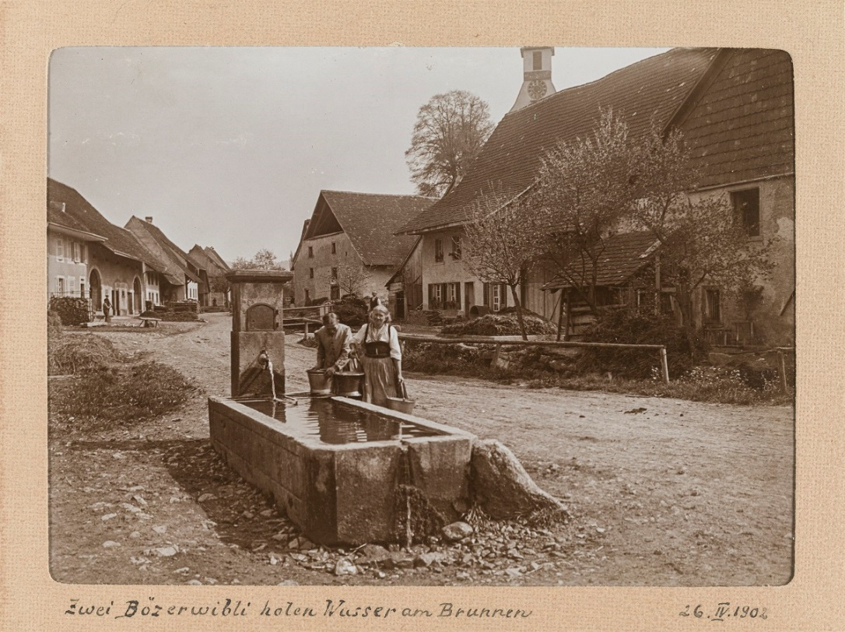

*Bild: Dorfbrunnen im Juni 1902 (Quelle: ETH-Bibliothek Zürich, Bildarchiv; Fotograf: Heim, Arnold)*

Auf diesem Bild sieht man den Dorfbrunnen rechts neben dem Stammhaus der «Kasperlis». Noch musste das Wasser mühsam am Brunnen gefasst und nach Hause getragen werden. Im Hintergrund die alte Trotte und die Kirche.

© Walter Amsler [www.wandelderzeit.ch](http://www.wandelderzeit.chV) Januar 2023 V2  
 [walter-amsler@bluewin.ch](mailto:walter-amsler@bluewin.ch)